Software S&OP Printbag
- Módulo: Previsão de Demanda: Esse módulo está dividido em 3 etapas:
  - Passo 1: Carregamento e Preparação dos Dados: são 3 arquivos de base de dados:
    - Histórico de Vendas:
3.base faturamento
      - SELECT
      - usr_marca AS Marca,
      - usr_grupo AS Grupo,
      - usr_UFMatriz AS [UF. Marca],
      - usr_RamoAtuacao AS [Ramo Atuação],
      - DescItem AS [Descrição Item],
      - usr_acabado AS Tipo,
      - CODMATERIAL AS [Cod. Material],
      - CGC AS CNPJ,
      - codclientes AS [Cod. Cliente],
      - NOME AS Cliente,
      - UnidadeAlfa AS Unidade,
      - NUMNOTA AS NF,
      - Estado AS UF,
      - Cidade AS Cidade,
      - -- Mantém exibição em dd/MM/yyyy
      - FORMAT(DATAEMISSAO, 'dd/MM/yyyy') AS [Emissão],
      - QUANTIDADE AS [Qtd.],
      - -- Formatação numérica com vírgula apenas nos centavos
      - REPLACE(FORMAT(VALORITEMLIQUIDO, 'F2'), '.', ',') AS Total,
      - Descricao AS [Linha Prod.],
      - NOMEVENDEDOR AS Representante,
      - CFOP AS CFOP,
      - DESCCFOP AS [Desc. CFOP],
      - NOMECLIENTE AS [Razão Social],
      - PgtoFrete AS Frete,
      - MOTIVOCANCELNF AS [Motivo Canc.],
      - observacao1 AS [Observação],
      - OBSItemPedido AS [OBS Item Pedido],
      - CONDPAGTO AS [CONDPAGTO],
      - QuantidadeDeVolumes AS [Qtde Volume],
      - -- Corrigido: apenas vírgula para separar centavos (sem separador de milhar)
      - REPLACE(FORMAT(AliquotaICMS, 'F2'), '.', ',') AS ICMS,
      - REPLACE(FORMAT(AliquotaIPI, 'F2'), '.', ',') AS IPI,
      - REPLACE(FORMAT(AliquotaISS, 'F2'), '.', ',') AS ISS
      - FROM
      - Usr_VIEW_SIS_FAT_02
      - WHERE
      - -- Pega desde o primeiro dia do mês até ontem (exclui o dia atual)
      - DATAEMISSAO >= DATEFROMPARTS(YEAR(GETDATE()), MONTH(GETDATE()), 1)
      - AND DATAEMISSAO < CAST(GETDATE() AS date)
      - AND CFOP IN (
      - '5.101','5.101.01','5.101.02','5.101.03','5.101.04','5.102','5.105','5.105.01','5.106','5.109','5.116.01','5.118','5.122','5.124','5.401','5.910.01','5.910.02','5.910.03','5.922','5.922.02',
      - '5.933','5.933.03','5.949.01','5.949.02','5.949.06','6.101','6.101.01','6.101.02','6.101.03','6.101.04','6.101.06','6.102','6.102.02','6.102.03','6.105','6.105.01','6.106','6.107','6.107.04',
      - '6.109','6.109.01','6.110.01','6.116.01','6.118','6.122','6.124','6.401','6.910.01','6.910.02','6.910.03','6.910.06','6.922','6.922.02','6.933','6.933.03','6.949.01','6.949.02','7.101'
      - )
      - AND VALORTOTALNOTA >= 1
      - AND SITUACAO = 'N';
    - Histórico de Vendas por Cliente:
      - 1.base dev.clientes.csv

      - SELECT
      - usr_Marca AS Marca
      - ,usr_Grupo AS usr_Grupo
      - ,usr_UFMatriz AS usr_UFMatriz
      - ,usr_RamoAtuacao AS usr_RamoAtuacao
      - ,Descricao AS Descrição
      - ,usr_acabado AS [Acab.]
      - ,CodItem AS [Cod. Item]
      - ,CliFor_CGC AS CNPJ
      - ,CliFor_Codigo [Cli.]
      - ,Nome as Nome
      - ,UnidadeAlfa AS [Unid]
      - ,NumNota AS NF
      - ,CliFor_UF AS CliFor_UF
      - ,CliFor_Cidade AS Cidade
      - ,FORMAT(DtProcess, 'dd/MM/yyyy') AS [Proces.]
      - ,Quantidade AS [Quant.]
      - ,REPLACE(FORMAT(ValorTotal, 'F2'), '.', ',') AS [Valor Total]
      - ,LINHPROD AS LINHPROD
      - ,representante AS representante
      - ,CFOP AS CFOP
      - ,NatOperacao AS NatOperacao
      - ,CliFor_RazaoSocial AS [Razão Social]
      - ,NumOrdem AS [Nº OP]
      - ,NomeInclusao AS Inclusão
      - ,NomeProcess AS Processamento
      - ,Unidade AS [Unid.]
      - ,ValorUnitario AS [Valor Unit.]
      - ,FORMAT(DataEntrada, 'dd/MM/yyyy') AS [Entrada]

      - from
      - usr_view_item_nf_entrada
      - WHERE
      - CFOP in ('1.201','1.202','1.202.01','1.949.04','1.949.05','1.949.06','1.949.08','2.201','2.201.02','2.202','2.203','2.949','2.949.04','2.949.05','2.949.08','3.201')
      - AND
      - CodItem LIKE '8%'
      - AND
      - DataEntrada >= DATEFROMPARTS(YEAR(GETDATE()), MONTH(GETDATE()), 1)
      - AND
      - DataEntrada < CAST(GETDATE() AS date)
    - Histórico Previsto: Arquivo em excel que S&OP detém os dados, nesse caso esse arquivo será subido mensalmente para alimentar os dados de previsão.
    - Eu tenho no excel algumas queries onde tratamos os dados dessas bases de faturamento, segue tabelas que utilizamos:
      - Relação de Skus tratando alguns dados que estão errados no sistema, bem como incluindo informações que necessitamos e que não estão cadastrados no sistema, tipo se é MTO ou MTS. Precisamos avaliar se subiremos o arquivo sempre atualizado/tratado ou se conseguimos fazer isso via sistema
      - Relação De Para: tabela do excel, mensalmente podemos subir essa base no sistema.
      - Tabela de Skus Projetar, não são todos os skus que projetamos estatística, apenas aqueles ativos que temos em contrato, essa base podemos subir mensalmente para atualizar
      - Segue script das queries que tratamos esses dados de faturamento, Tratamento de dados que precisa ser incluso no software, segue em anexo abaixo o script das queries que eu faço para fazer o agrupamento dos itens por Tipo-Marca-Linha, exemplo: MTS-Adidas-Automática, outras queries para filtrar por CNPJ para fazer aquela base de clientes etc.
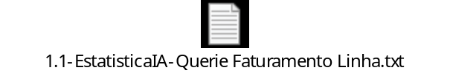
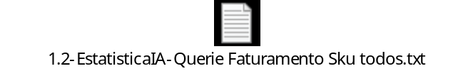
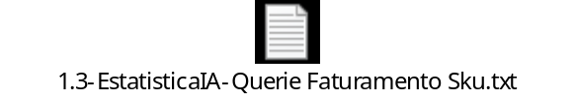
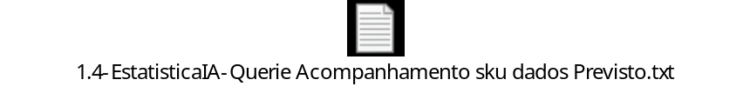
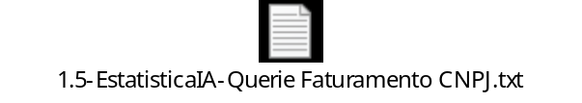
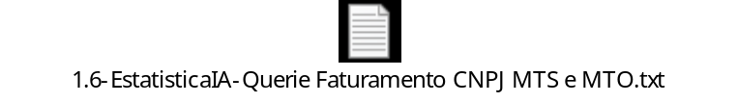
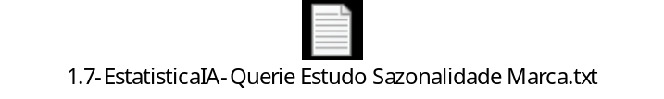
      - Todas essas queries acima é em resumo para gerar aqueles 3 relatórios que o script em python le e faz as análises

  - Passo 2 Rodar Script em Pyton desenvolvido:
Depois de tratado os dados ai roda o script em python, segue abaixo.
Na etapa 1 e nessa etapa 2 será sempre considerado tipo-marca-linha ou seja transforma os skus a projetar de acordo com o vínculo da tabela de produtos é definido e agrupado os itens. O script em python precisa sempre projetar no item TIPO-MARCA-LINHA
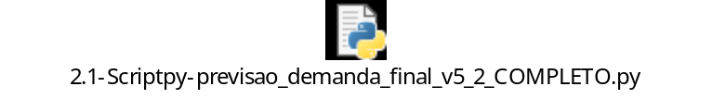

  - Passo 3 Desa grupamento Tipo-Marca-Linha no sku:
Essa etapa é para des agrupar a previsão estatística respeitando:
    - Sazonalidade da Marca
    - % Rateio de representatividade do item
    - Segue abaixo um exemplo do racional de como é feito.
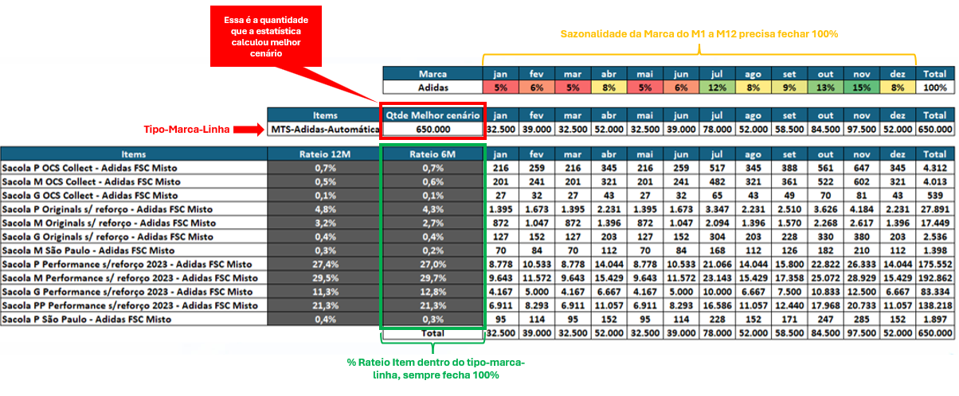
    - Necessário subir tabela de %sazonalidade Marca: essa tabela será atualizada eventualmente, possivelmente 1 vez por ano.
    - Necessário subir a tabela de % representatividade do itens dentro da linha-marca-tipo
    - Dessa forma o cálculo é feito, pega o total sugerido pela estatística e desmembra na sazonalidade da marca, segue fórmula de cálculo:
      - Demanda sugerida X % M1, depois demanda sugerida X % M2 e assim sucessivamente até o M12
      - Na linha do tempo do M1 a M12 precisa sempre fechar o 100%
    - Dessa quantidade considerado mês a mês é feito a quebra pelo sku, como definimos lá no início quais os skus projetar e de acordo com o tratamento dos dados, chegamos no agrupamento por TIPO-MARCA-LINHA. Com isso conseguimos saber dentro de cada TIPO-MARCA-LINHA qual a representatividade do item, isso é calculado com base no histórico de faturamento, consideramos o range de 12M e 6M, segue memória de cálculo:
      - Qtde M1 x % Representatividade do SKU
Obs: sempre consideramos a proporção dos últimos 6 meses que são os dados mais recentes, mantemos o período de 12 M para ter uma referência e ver se tem descolamento no curto prazo frente a um prazo maior
      - Na relação dos skus do M1 exemplo sempre precisa fechar o % de 100%
    - Obs.: dessa forma na sazonalidade da marca fechamos 100% na linha e quando distribuímos no % do rateio do item fechamos 100% na coluna, conforme imagem acima

